|  |
| --- |
| Lab-12 Lab work |
| ARMGHAN AHMAD |
| 20P-0183 |

Question 1:

#include <iostream>

using namespace std;

class Employee

{

    public:

        int id;*//data member (also instance variable)*

        string name;*//data member(also instance variable)*

        float salary;

        Employee(int *i*, string *n*, float *s*)

        {

            id = *i*;

            name = *n*;

            salary = *s*;

        }

void display()

    {

        cout<<id<<" "<<name<<" "<<salary<<endl;

    }

};

int main(void)

{

    Employee el = Employee (101, "Ali", 890000);*//creating an object of Employee*

    Employee e2 = Employee (102, "Saad", 59000);

    el.display();

    e2.display();

return 0;

}

Output:



Question 2:

#include <iostream>

#include <string.h>

using namespace std;

class Student

{

    int Roll;

    char Name[25];

    float Marks;

    public:

    Student (int *r*,char *nm*[],float *m*)

    {

        Roll =  *r*;

        strcpy (Name, *nm*);

        Marks = *m*;

        }

    void Display()

    {

        cout<<"\n\tRoll"<< Roll;

        cout<<"\n\tName "<< Name;

        cout<<"\n\tharks "<< Marks;

    }

};

int main()

{

    Student S(2, "Sumit", 89.63);

*//Creating object and passing votes to constructor*

    S.Display();

*//Dsplaying Student Details*

    return 0;

}

Output:

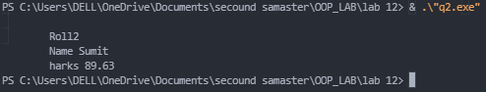

Question 3:

#include <iostream>

#include<string.h>

using namespace std;

class Student

{

    int Roll;

    string Name;

    float Marks;

    public:

    Student (int *r*, string *nm*, float *m*)*//Parameterized Constructor*

    {

        Roll = *r*;

        Name= *nm* ;

        Marks = *m* ;

    }

    void Display()

    {

        cout<<"\n\tRoll: "<<Roll;

        cout<<"\n\tName: "<<Name;

        cout<<"\n\tMarks: "<<Marks;

    }

};*// end of class*

int main()

    {

        Student S1(2, "Ali", 89.63);

        Student S2(S1);*//Copy S1 to 520*

        Student S3 = S1;

        cout<<"\n\tValues in object S1";

        S1.Display();

        cout<<"\n\tValues in object S2";

        S2.Display();

        cout<<"\n\tValues in object 53";

        S3.Display();

}*// end of main() function*

Output:

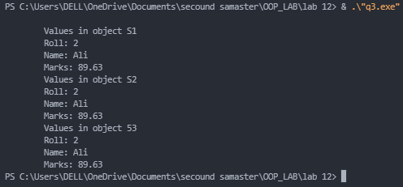

Question 4:

#include<iostream>

using namespace std;

class Sum

{

    public:

        Sum ( int *l*, int *m*, int *n* )

        {

            cout<<"Sum of three integer is= "<<(*l*+*m*+*n*)<<endl;

        }

    Sum(int *l*, int *m*)

    {

        cout<<"Sum of two integer is= "<<(*l*+*m*) <<endl;

    }

};*// end of class body*

int main ()

{

    Sum s1=Sum (3,4,5);

    Sum s2=Sum (2, 4);

*//Sum s1(3,4,5), s2(2, 4);*

    return 0;

}

Output:

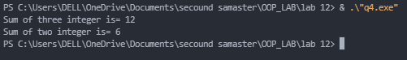

Question 5:

#include<iostream>

#include<string.h>

using namespace std;

class sum

{

    public:

        sum(int *l*,int *m*,int *n*);

        sum(int *l*,int *m*);

};

int main()

{

    sum s1=sum(3,4,5);

    sum s2=sum(3,4);

    return 0;

}

sum::sum(int l,int m,int n)

{

    cout<<"Sum of three integer is = "<<(l+m+n)<<endl;

}

sum::sum(int l,int m)

{

    cout<<"Sum of two integer is = "<<(l+m)<<endl;

}

Output:

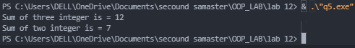

Question 6:

using namespace std;

#include<iostream>

class Prog

{

    public:

        Prog()

        {

            cout<<"This is constructor function "<<endl;

        }

        ~Prog()

        {

            cout<<"This is destructor function "<<endl;

        }

};*// end of class body*

int main ()

{

    Prog x;

    int a, b;

    a=10;

    b=20;

    cout<<"Sum of two numbers is = "<<(a+b)<<endl;

    return 0;

}

Output:

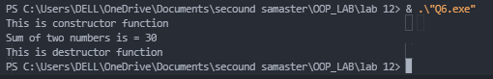

Question 7:

using namespace std;

#include<iostream>

class Test

{

    private:

        char name[20];

    public:

        void get()

        {

            cout<<"Enter your name: ";

            cin.get(name, 20);

        }

    void print (Test *s*)

    {

        cout<<"Name is: "<<s.name<<endl;

    }

};*// end of class body*

int main()

{

    Test test1, test2;

    test1.get();*// calling get() function for object initialization*

    test2.print(test1);*//Passing object as argument to function*

    return 0;

}

Output:



Question 8:

*// C++ program to calculate the average marks of two students 2*

#include <iostream>

using namespace std;

class Student

{

    public:

        double marks;

*// constructor to initialize marks*

     Student (double *m*)

     {

        marks = *m*;

    }

 };*// class body ends*

*// function that has objects as parameters*

void calculateAverage (Student *s1*, Student *s2*)

    {

        double average = (*s1*.marks + *s2*.marks) / 2;

*// calculate the average of marks of s1 and 52*

        cout << "Average Marks = " << average << endl;

    }

int main()

{

    Student student1(88.0), student2(56.0);*// pass the objects as arguments*

    calculateAverage (student1, student2);

    return 0;

}

Output:

